
Análisis Estadístico
IPC Adelantado
Octubre 2025

INFORME ESTADÍSTICO IPC ADELANTADO OCTUBRE 2025

La inflación repunta en octubre por la subida de la electricidad
La interanual aumenta un punto hasta el 3,1%, igual que la subyacente que alcanza el 2,5%. Ambas alcanzan los valores más altos en lo que va de año.

En la mañana de hoy hemos conocido el indicador adelantado del Índice de Precios de Consumo para el mes de octubre, elaborado por el INE. El dato publicado muestra que los precios aumentan un 0,7% con respecto al valor alcanzado el mes pasado. De esta forma, la tasa mensual estaría una décima por encima del dato alcanzado en el mismo mes de 2024 (0,6%) e incrementaría un punto con respecto a la registrada en el mes de septiembre (-0,3%).
De confirmarse estos datos a mediados del próximo mes de noviembre, la tasa interanual de inflación se incrementaría una décima hasta el 3,1%, con respecto al pasado mes de septiembre. Con ello, la brecha con la inflación subyacente se mantiene en 6 décimas, tras elevarse ésta al 2,5% frente al 2,4% en que se situó el mes pasado e ir acompañada por el incremento en la misma medida de la tasa interanual general.
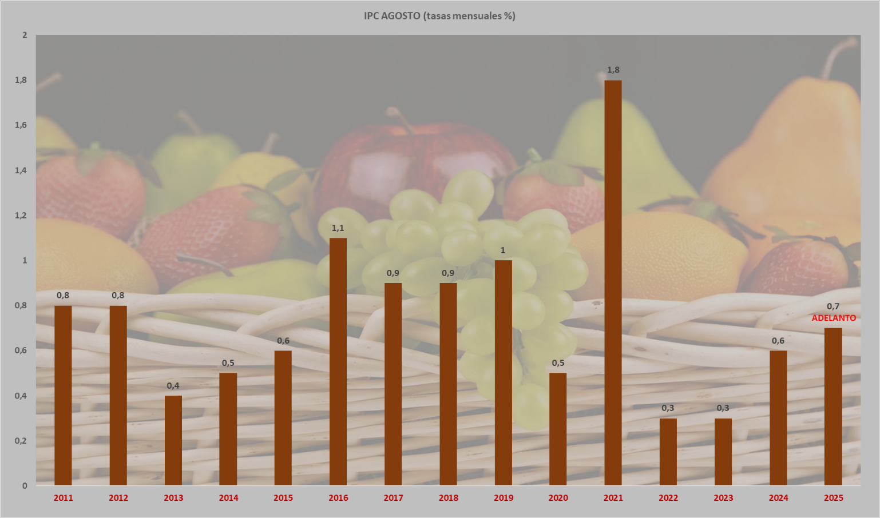
Fuente: INE. Elaboración propia
El mes de octubre, como se puede observar en el primer gráfico, es un mes dado a registrar, por lo general, aumentos en el nivel general de precios, siendo el más acentuado el del año 2021, año de recuperación tras la pandemia. La media de subida de la tasa de inflación mensual entre los años 2011 y 2024 es del 0,8%, estando la de este mes de octubre en la línea de la media indicada.
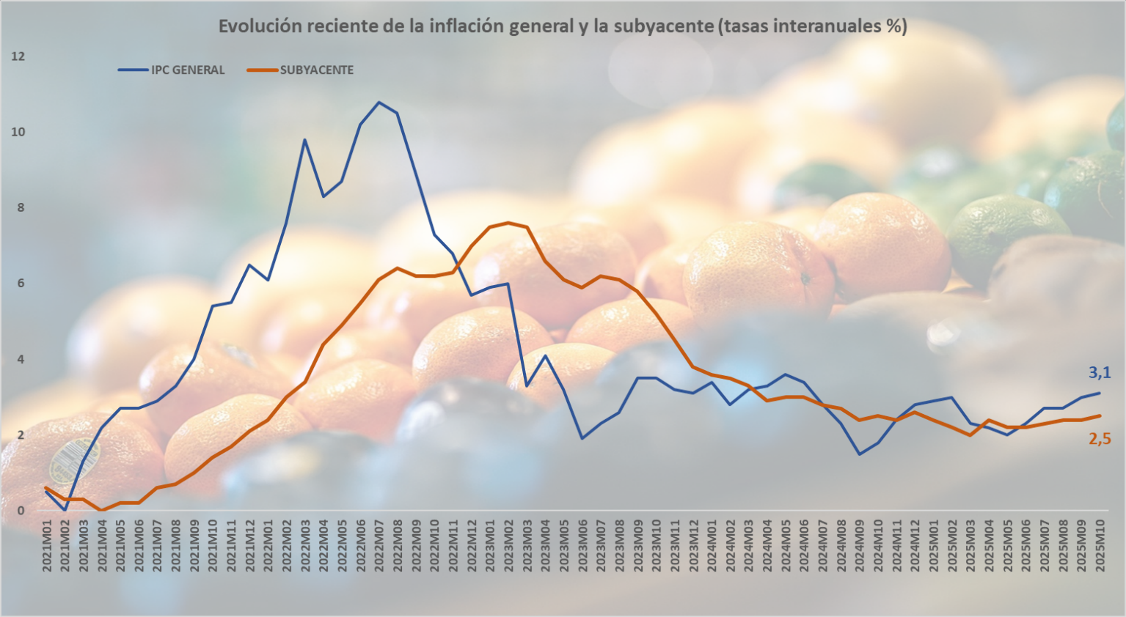
Fuente: INE. Elaboración propia

Según los datos adelantados hoy, vuelve a acelerar su ritmo de crecimiento, tras la estabilidad en los meses de julio y agosto, encadenando dos meses consecutivos de subida. Con este dato adelantado del IPC, encadenamos ya 12 meses consecutivos sin ser capaces de situarnos por debajo del objetivo de control de precios del BCE (2%). Además, la tasa de inflación interanual es 1,3 puntos superior a la alcanzada el mismo mes del pasado año (1,8%).
Esta evolución es debida, principalmente, a que los precios de la electricidad suben más que en octubre de 2024, y al aumento de los precios del transporte aéreo y por ferrocarril. Estos incrementos se compensan, en parte, por la disminución de los precios de las gasolinas.
Destacar la subida de una décima de la inflación subyacente (2,5%) respecto al pasado mes de septiembre (2,4%), manteniendo la distancia con la tasa general que también sube en la misma medida. Esto indica que, aparte del comportamiento inestable de los carburantes y la energía, sigue habiendo tensiones en la inflación sobre algunos productos y alimentos básicos.
Vistos los datos adelantados del IPC para el mes de octubre, desde UGT Andalucía reclamamos que los salarios deben seguir recuperando poder adquisitivo y también, extender la introducción de las cláusulas de garantía salarial en los convenios colectivos (actualmente solo el 31,91% de los convenios colectivos vigentes en Andalucía tienen esta cláusula), más aún cuando, en nuestra región, el Incremento Salarial Ponderado de los convenios colectivos vigentes hasta el 30 de septiembre (último dato facilitado por el Consejo Andaluz de Relaciones Laborales), se sitúa en el 2,86%, que, aunque está por encima de la inflación media hasta ese mes (2,6%), sigue estando por debajo del criterio recogido en el V AENC (2022-2025) que establecía un incremento salarial del 3% con un 1% adicional si la inflación rebasa estos incrementos.
Nos preocupa sobremanera, el exagerado aumento de los precios del mercado inmobiliario, dejando sin efecto, cualquier mejora salarial alcanzada. Los salarios han dejado de ser un aval para poder acceder a una vivienda. Tanto es así que, en la actualidad, una persona trabajadora necesita más de 52 años de salario neto (dedicando el 40% del mismo) para comprar una vivienda media. En el caso del alquiler es, aun, incluso peor.
Desde UGT Andalucía reclamamos la aplicación efectiva de la Ley de Vivienda, la ampliación sostenida del parque público de vivienda social y la aplicación efectiva de medidas que limiten los precios del alquiler en zonas tensionadas con el fin de garantizar un techo y un estilo de vida digno y con futuro para la población trabajadora andaluza.

